Государственное бюджетное профессиональное образовательное учреждение
Московской области «Московский областной медицинский колледж № 5»
Олимпиада по русскому языку и литературе – 2017
ФИО_________________________________________________________
Специальность___________________________________ Курс_________

Задание 1. Расставьте ударение в словах:
Сливовый, петля, усугубить, обжитое, эксперт, каталог, перчить, форзац, новорожденный, коклюш, жалюзи, задолго, анатом, торты, красивее.

Задание 2. Дан ряд слов: ВОРОБЕЙ, ДРАКОН, КРОКОДИЛ, ПЧЕЛА, САМОЛЕТ. Найдите лингвистические признаки, по которым одно слово из этого ряда можно противопоставить оставшимся четырем.
____________________________________________________________________________________________________________________________________________________________________________________________________________________________________________________________________________________________________________________________________________________________________________________________________________________________________________________________________________________________

Задание 3. Отметьте верные определения знаком +, неверные –
Конфуз – неловкость
Постамент – подставка
Концепция – система взглядов
Гротеск – неглубокая пещера
Водевиль – короткая комическая пьеса
Пролог – заключительная часть
Риторика – учение о ритме
Ликовать – торжествовать
Корифей – победитель
Фольклор – народное творчество

Задание 4. Напишите словами цифры, раскройте скобки
- В первый же день зарегистрировали 371 (делегат)
______________________________________________________________________________________________________________________________
- Расстояние между Челябинском и Петровском измеряется 9769 (километр)
______________________________________________________________________________________________________________________________
- Для спектакля приобрели 28 (брюки)
______________________________________________________________________________________________________________________________
- С момента запуска ракеты прошло 23 (сутки)
______________________________________________________________________________________________________________________________

Задание 5. Определите, к какой части речи относятся выделенные словоформы (ответ - над словом)
- Человек! – Это великолепно, это звучит гордо!
- Онегин, я тогда моложе, я лучше, кажется, была.
- И днем, и ночью, кот ученый все ходить по цепи кругом.
- Там звезды крупней и сильней аромат.
- Небо молнией летучей опоясалось кругом.
- Слышу голос из прекрасного далека.
- Плоскость, ограниченная окружностью, называется кругом.

Задание 6. Среди данных слов найдите родственные:
Сугроб, кон, стежка, разуть, подоплека, онуча, наказание, ведьма, грабли, приучил, достигает, закон, плечо, невежда, наука, казнь.

Задание 7. Расставьте знаки препинания и дайте характеристику предложению:
И тут случилось то о чем не догадался ни начальник порта ни пожарные горящие крысы нырнули под склады под пакгаузы и через полчаса в Батумском порту начался пожар.

____________________________________________________________________________________________________________________________________________________________________________________________________________

Задание 8. Расшифруйте фразеологизм. Какое значение он имеет?
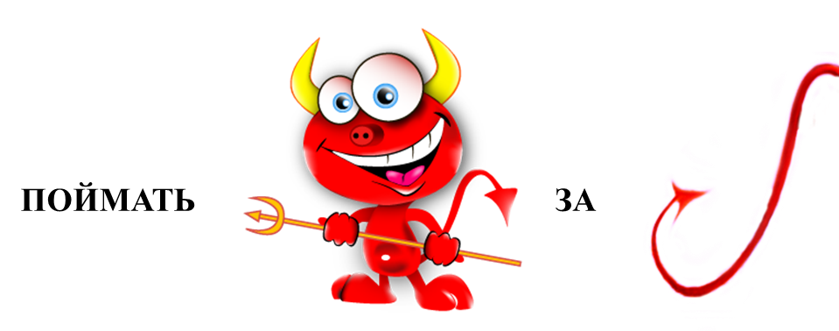
А) добиться успеха в очень трудном деле
Б) о человеке, проявляющем бездействие в решении каких-то вопросов и не дающем при этом решать их другим
В) о человеке, чьи реальные способности или возможности не соответствуют их предполагаемому уровню
Г) своими действиями привлекать внимание окружающих к какой-то острой проблеме, опасности

Ответ _____

Задание 9. . Разгадайте ребус. Какие морфемы есть в полученном слове?
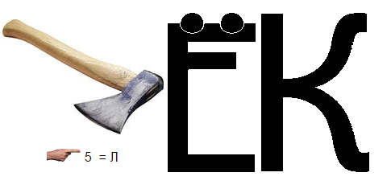
А) корень, суффикс, окончание Б) корень, суффикс
В) корень, окончание Г) корень

Ответ___________

Задание 10. Подберите по памяти отрывки из стихотворений, сказок, басен с обращениями
________________________________________________________________________________________________________________________________________________________________________________________________________________________________________________________________________________________________________________________________________________________________________________________________________________________________________________________________________________________________________________________________________________________________________________________________________________________________________________________________________________________________________________________________________________________________________________________________________________________________________________

Задание 11. Напишите две миниатюры в научном и художественном стиле на тему «Природа».
- Научный стиль__________________________________________________
________________________________________________________________________________________________________________________________________________________________________________________________________________________________________________________________________________________________________________________________________________________________________________________________________________________________________________________________________________________________________________________________________________________________________________________________________________________________________________________________________________________________________________________________________________________________________________________________________________________________________________________________________________________________________________________________________________________________________________________________________________________________________________________________________________________________
- Художественный стиль ____________________________________________________________________________________________________________________________________________________________________________________________________________________________________________________________________________________________________________________________________________________________________________________________________________________________________________________________________________________________________________________________________________________________________________________________________________________________________________________________________________________________________________________________________________________________________________________________________________________________________________________________________________________________________________________________________________________________________________________________________________________________________________________________________________________________________________________________________________________________________________________________________

Для исправлений и уточнений
_______________________________________________________________________________________________________________________________________________________________________________________________________________________________________________________________________________________________________________________________________________________________________________________________________________________________________________________________________________________________________________________________________________________________________________________________________________________________________________________________________________________________________________________________________________________________________________________________________________________________________________

